# 附件 3：

乌恰县幼儿园及义务教育阶段招生入学报名流程图

入学 (入园)

对象

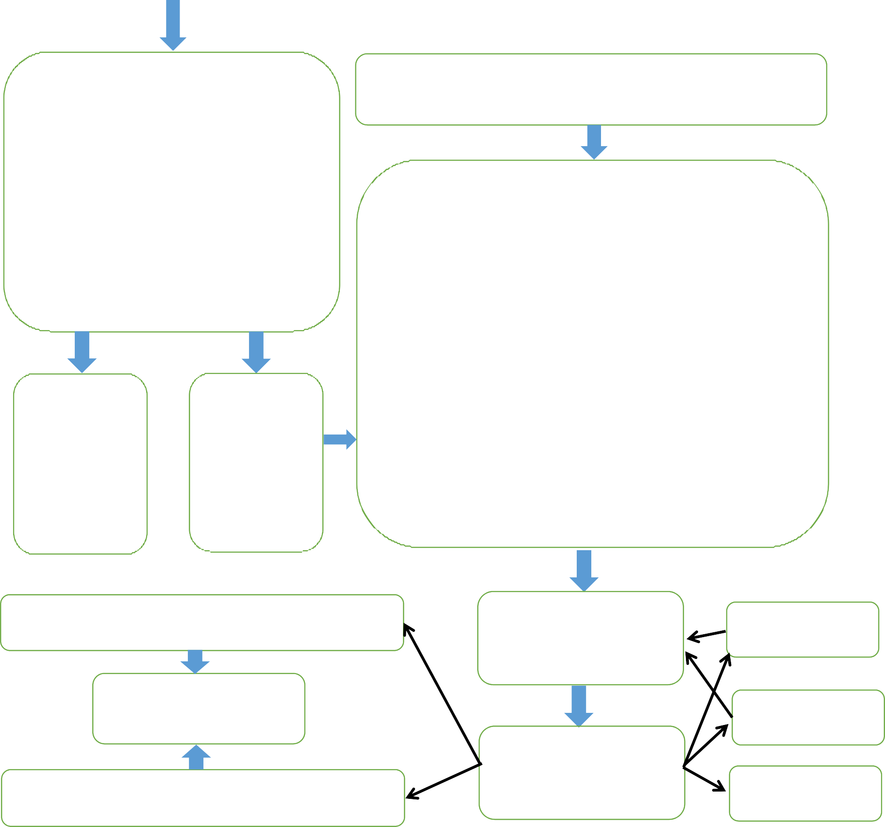

1. **学前阶段。**按照免试就近、片区划分招生原则，**确保 2021年 8 月 31 日前**出生的适龄儿童全入园；因特殊情况无法入园的需申请办理延缓入学手续。
2. **小学阶段。**按照免试就近、片区划分原则，凡是大班毕业生升入小学一年级（**注意：2017 年 8**

**月 31 日以前出生但没有大班毕业适龄儿童，按照《义务教育法》有关规定必须升入小学一年级，若**

**有特殊原因，无法升入小学的需提前办理延缓入学手续**），原则上入学年龄最大不超过 7 周岁。

1. **初中阶段。**按照免试就近、片区划分和对口直升相结合的原则，小学六年级毕业的适龄少年， 升入初中一年级。

因身体原因未能升入小学的需提前办理延缓入学手续；重度残疾儿童少年根据特殊教育专家委员会的安置意见申请送教上门或延缓入学；

办理

程序

凡是符合入学条件的适龄儿童、少年（除因身体原因申请延缓入学或特殊教育专家委员会确定为失去学习能力的适龄儿童以外），其父母亲或法定监护人申请入学。

适龄儿童、少年因身体原因需要延缓入学的，由其父母或其他法定监护人提出申请，提供相关材料（包含医学证明）报县教育局审核确认

审批未通过的，必

教育局发布招生公告，根据教育局招生公告要求，提交相应的材料

**所需材料：**

1. 招生片区内户籍的适龄儿童，需提供家庭户口簿原件和复印件、父母亲或法定监护人身份证复印件；
2. 现居住地址和户籍地址不一致的城区户籍的适龄儿童，除提供第一项的材料外，需提供适龄儿童现居住的房屋房产证原件和复印件，居住证明等。
3. 从外省（县、市）随迁子女，除了提供第一项的材料外，提供公安部门核发的有效期内的居住证；
4. 因工作、经商、务工等原因从农村迁入城市居住的适龄儿童，除提

供第一项的材料外，需提供居住证明（房产证或租房合同和社区出具的居

审批通过的方可延

缓入学；

须按程序申请入学；

住证明）等材料。

1. 幼儿园入园和小学一年级学生还需提供儿童预防接种证。

其他相关要求在每年发布的招生公告中具体进行说明。

符合片区内入学条件的，公示录取名单和分班结果；

注册学籍；

符合入学条件，因学位不足无法安置的，由教育局协调安置其他 学校

## 学校审核确认入学资格，对基本信息进行审核、收集材

学校对申请材料真实性进行审核

若材料缺少，要求监护人补交；

不符合学校招生规定，解释相关政策后，告知返回片区内学校报名；

教育局协调解决招生有关问题，并监督学校招生工作；